上位调度监测监控系统软件整改建议
经过2007-2008采暖季的使用,现对上位调度监测监控系统软件在使用当中的一些整改建议,提出与唐山现代技术人员共同探讨.具体如下:
- 在实时数据窗体,添加Excel数据输出.要求最好能够,按时间进行查询之后,进行输出.因为实时数据窗体的数据.在时间上可能存在一定的差距.即与统计分析当中的热媒参数统计日报表的窗体近似,只是要求输出的Excel是全部数据,不用考虑打印事项.
大致的窗体如下:
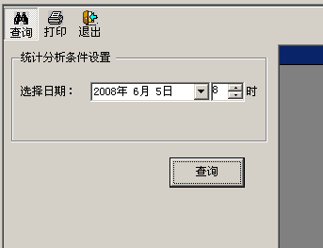
- 异常情况数据处理:
在实时数据采集窗体当中有一个细节窗体.这里我所说的异常数据是指,采暖工况出现异常.因数据不够醒目,为调度员的及时发现造成一定的难度,因此要求在出现异常时,将相关数据突出显示,例如可以字号增大,加粗,改变颜色等等,以便调度员能够轻易发现.
细节窗体如下:
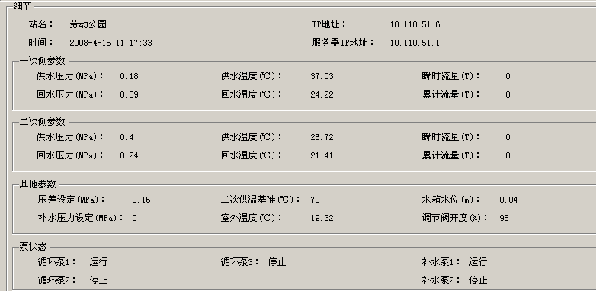
具体要求处理的异常数据如下:
- 泵状态:当循环泵123均显示停止时.
- 一次侧参数:当供水压力<=回水压力;
当供水温度<=回水温度;
- 一次侧参数:当供水压力<=回水压力;
当供水温度<=回水温度;
4.其它参数: 当调节阀开度为零时;
当水箱水位为零时;
- 将下位泵站的参数设置接口尽可能的传到上位.
因为在实际工作当中,随着自动化程度的增强,以后,调度上位工作的重要性,将越来越突出,因此,上位,应该具体足够的能力来控制远程的参数设置,而不是打电话或再派相关人员去现场设置.
相关参数罗列如:
室外温度测点正;
送水调节阀开度的设置等等;
- 远程控制,配制相应的数据库管理.
远程控制,关系着系统的安全性和可靠性,而且上下位都能够进行参数设置和操作设备状态的时候,可以分清操作人员.及出现异常时,以便于分析原因.
在这里只要求将设置部分,写进数据库存.要求要有查询窗体.否则的话.要查询时需进入后台,非专业人士无法办到.大致窗体与报警查询窗体近似.

报警查询窗体如下:
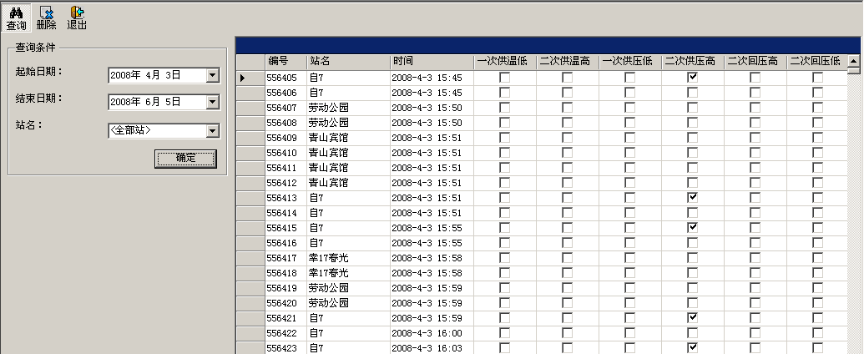

- 数据的刷新
目前,两台工作站,其中观测一台是每5分钟刷新一次数据.我们认为合理.
而另一台采集工作站是每执行一个任务就要刷新一次数据.随着,我们管网面积的逐渐增加,将来的测点泵站可能将超过100个,按半个小时采一次数来计算,每半小时将执行100多个任务,也就是程序每半分钟左右就要刷新一次.如果调度人员要采某一个泵站的参数,或进行其它操作,就会使调度人员操作比较困难.
因此建议,将两台工作站都改为每5分钟刷新一次数据.
目前,暂时提出这些事项.希望与唐山现代技术人员共同探讨.
联系电话:13284723819 调度: 楼海雷

